**DS de CHIMIE N° 2 SANS CALCULATRICE 3 h**

**DEBUT DE L’ENONCE**

**EXERCICE 1- LE BETON PSI 2016 Chimie**

**Des données utiles pour la résolution du problème sont fournies à la fin du sujet.**

*Ce problème s’intéresse à l’étude de quelques propriétés physico-chimiques du ciment et des bétons armés. Le clinker est le principal constituant d’un ciment, il est obtenu à partir d’un mélange de 80% de calcaire (CaCO3(s)) et de 20% d’argile (silicoaluminates). Le ciment est principalement utilisé pour fabriquer le béton qui est un mélange de ciment, sable, granulats et eau. Le béton forme après la « prise » une véritable roche artificielle. La « prise » est le phénomène de durcissement en présence d’eau.*

**A) Prise d'un béton.**

*Le ciment est modélisé par la seule espèce [Ca3SiO5](s). La réaction à l’origine de la « prise » est volontairement simplifiée sous la forme suivante :*

*2 [Ca3SiO5](s) + 6 H2O (liq) = [Ca3Si2O7, 3H2O](s) + 3 Ca(OH)2(s) (1)*

*On mélange rapidement m1=228 g de ciment et m2=90 g d’eau liquide dans un calorimètre et on place un dispositif de mesure de la température. On mesure une élévation de la température : .*

1. En supposant la réaction totale, indiquer quel est le réactif limitant
2. Calculer les quantités de matière en chacune des espèces présentes en fin d’évolution.

**B) Basicité d'un béton.**

*L’hydroxyde de calcium Ca(OH)2(s) confère à l’eau qui se trouve dans les pores du béton (solution interstitielle) un caractère fortement basique. On étudie une solution aqueuse recueillie à la surface du béton après la prise, modélisée par une solution contenant des ions Ca2+ et OH - (compte tenu de la solubilité de l'hydroxyde de calcium). Le volume prélevé est égal à V0=100,0 mL, il est titré par une solution d’acide chlorhydrique concentré (H3O+, Cl -) de concentration c=0,50 mol.L-1. Le titrage est suivi par conductimétrie (mesure de la conductivité s) de la solution titrée en fonction du volume v de titrant ajouté. Le résultat expérimental est présenté ci-après.*



1. Ecrire la réaction de titrage et indiquer la valeur de sa constante d’équilibre à 298 K.
2. Quel est le pH de la solution prélevée à la surface du béton ?
3. Justifier qualitativement (sans calcul) mais de façon détaillée l’allure de la courbe conductimétrique obtenue.
4. Dessiner l’allure de la courbe qui aurait été obtenue à l’occasion d’un suivi pH-métrique, préciser la valeur du pH au point équivalent.

**C) Carbonatation d'un béton.**

*Le dioxyde de carbone présent dans l’atmosphère peut se dissoudre en solution aqueuse. Dans le cas des solutions basiques il se dissout sous forme d’ions carbonate CO32-. Lorsque le phénomène se produit sur un béton, les ions carbonate issus du dioxyde de carbone peuvent remplacer les ions HO- de l'hydroxyde de calcium (formation de CaCO3(s)). On parle alors de carbonatation d’un béton, conduisant à une fragilisation de sa structure. On étudie dans cette partie le carbonate de calcium (de type calcite).*

1. Rappeler les règles générales permettant d’établir la configuration électronique d’un atome dans l’état fondamental et les appliquer à l’atome de calcium. Pourquoi le calcium forme-t-il des ions Ca2+ de façon privilégiée ?
2. Etablir, en justifiant rapidement, le diagramme de prédominance des espèces en solution du carbone : H2CO3 (aq); HCO3-(aq); CO32-(aq). Justifier que dans le cas du béton, le dioxyde du carbone dissous en surface se trouve bien sous la forme de carbonate.
3. A l'aide des données, montrer alors que la carbonatation du béton est thermodynamiquement favorisée.
4. Donner un exemple d'utilisation en chimie de la faible solubilité du carbonate de calcium par rapport à son hydroxyde.
5. Donner un schéma de Lewis de l’ion carbonate.

( Bonus : Cet ion possède-t-il un moment dipolaire permanent ? Justifier.)

1. La masse volumique de la calcite est de 2,7.103 kg.m-3. Calculer son volume formulaire (volume occupé par une unité de formule).

**EXERCICE 2 – CENTRALE MP 2014 Physique-Chimie Acidité des eaux de pluie ( 5 points )**

Le pH des eaux de pluie est généralement compris entre 4 et 5,5. Cette acidité est due aux constituants et polluants de l’atmosphère. Une « sur-acidité » des eaux de pluie peut avoir des conséquences dramatiques:

− en décembre 1952 le smog londonien (brouillard très acide dû à des concentrations anormalement élevées de dioxyde de soufre) provoqua une surmortalité de plus de 4000 personnes;

− dans les lacs de montagne l’acidification des eaux peut solubiliser les sels d’aluminium toxiques pour la faune aquatique;

− l’acidité des pluies peut endommager certains monuments, en solubilisant notamment le carbonate de calcium.

Cette partie propose de justifier cette acidité et d’étudier l’effet de quelques paramètres sur cette acidité. Dans toute cette partie l’autoprotolyse de l’eau sera négligée.

On notera de façon indifférente H2CO3(aq) ou CO2(aq) et H2SO3(aq) ou SO2(aq).

***A – Acidité due au dioxyde de carbone gazeux***

Le dioxyde de carbone gazeux se solubilise dans l’eau (équilibre (3) dans le tableau de données ) puis le dioxyde de carbone aqueux peut réagir avec l’eau pour libérer des ions hydronium ou oxonium (seule la première acidité sera considérée). L’acidité due au dioxyde de carbone gazeux peut donc s’interpréter à partir de l’équation chimique (2) :

CO2(g) + 2H2O(l) = HCO3− (aq) + H3O+(aq) (2)

**13-** Exprimer la constante K2 de l’équilibre (2) en fonction de K3 et K𝑎1 puis estimer sa valeur

**14-** La pression partielle moyenne en CO2 au sommet du Mauna Loa à Hawaii est actuellement de 39,5 Pa. En déduire, dans l’hypothèse où seul le dioxyde de carbone est responsable de l’acidité, une estimation du pH de l’eau de pluie se formant au sommet du Mauna Loa. Commenter.

**15-** En 2100 la pression partielle de CO2 pourrait atteindre 50 Pa. Quelle variation de pH accompagnera cette évolution de la concentration en CO2 dans l’atmosphère ? Commenter.

***B – Acidité due au dioxyde de soufre gazeux***

De la même façon, le dioxyde de soufre gazeux se solubilise dans l’eau (équilibre (3’) des données) puis le dioxyde de soufre aqueux peut réagir avec l’eau pour libérer des ions hydronium ou oxonium (seule la première acidité sera considérée). L’acidité due au dioxyde de soufre gazeux peut donc s’interpréter à partir de l’équation (2’) SO2(g) + 2H2O(l) = HSO3− (aq) + H3O+(aq) (2′)

**16-** Donner les schémas de Lewis de CO2 et SO2. En déduire pourquoi le dioxyde de soufre se solubilise nettement mieux que le dioxyde de carbone (K3′ ≫ K3).

**17-** Calculer K2**′** à 25 °C, la constante de l’équilibre (2’).

**18-** En atmosphère « normalement » polluée la pression partielle en SO2 est de 2×10−9 bar. Estimer le pH de l’eau de pluie en supposant qu’il n’est dû qu’à la solubilisation du SO2. Commenter.

**EXERCICE 3 *– ESPCI-X-ENS-PC Chimie 2020**

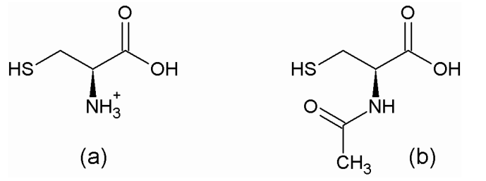La L-cystéine est un acide aminé naturel représenté sur la Figure 2 sous forme protonée et sous forme acétylée. Les valeurs des pKa mesurés pour la L-cystéine en solution aqueuse sont respectivement 1,9, 9,1 et 10,3. Lorsque la L-cystéine est acétylée sur l’amine (Figure 2b), les pKa mesurés en solution aqueuse sont respectivement 3,2 et 9,5.



**19--** Donner la forme prédominante de la L-cystéine à pH = 4.

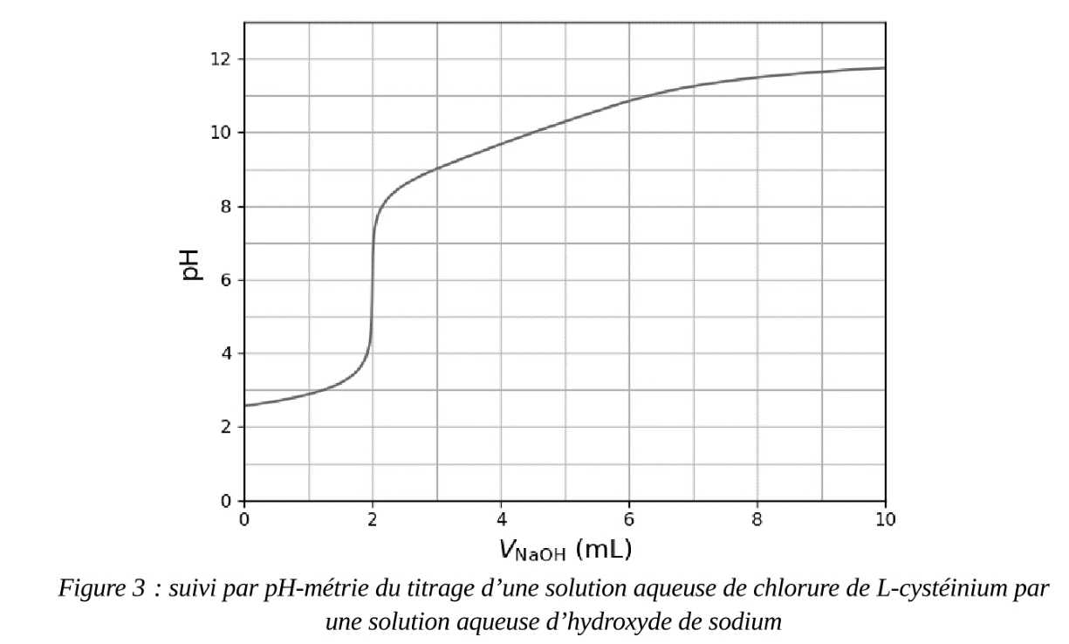

La figure 3 représente le suivi par pH-métrie du titrage de 20,0 mL d’une solution aqueuse de chlorure de L-cysténium à une concenration de 1,0.10-2 mol.L-1 par une solution aqueuse d’hydroxyde de sodium à la concentration 1.10-1 mol.L-1.

**20**- Analyser le plus précisément possible la courbe de titrage en relation avec les réactifs mis en jeu dans la réaction support du titrage et leurs pKa.

**21**- Donner l’allure schématique de la courbe qui serait obtenue lors du suivi de ce même titrage par conductimétrie en justifiant les évolutions relatives et les points particuliers.

**22**- Comparer avec le résultat du dosage pH-métrique.

**EXERCICE 4 *– ESPCI-X-ENS-PC Chimie 2022**

Le remdesivir est un antiviral à spectre large développé par l’entreprise Gilead. Initialement développé pour le traitement du virus Ebola, il a très récemment fait l’objet de nombreuses études pour le traitement de la maladie à coronavirus 2019 (causée par le virus SARS-CoV-2). Cette partie traite de la structure et de la synthèse du remdesivir.

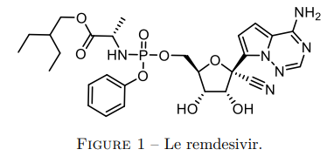

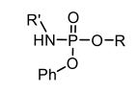**23**- En utilisant la théorie VSEPR (Valence Shell Electron Pair Repulsion, ou « répulsion des paires électroniques de la couche de valence »), donner la structure tridimensionnelle dans la représentation de Cram de la molécule au niveau de l’atome de phosphore.

La notation simplifiée ci-contre peut être utilisée :

Le remdesivir est ce qu’on appelle une prodrogue (de l’anglais prodrug, littéralement « promédicament »), c’est-à-dire que la substance active réelle (la « drogue ») est générée dans l’organisme à partir du composé parent. Ainsi, dans l’organisme, une cascade enzymatique va aboutir à la formation du triphosphate de nucléoside qui est le métabolite actif. Celui-ci va agir comme un mime du triphosphate d’adénosine (ATP) qui est un des substrats naturels du virus pour construire son ARN. En remplaçant l’ATP, la synthèse de l’ARN viral va être perturbée de diverses manières, ce qui peut conduire in fine à la destruction du virus.

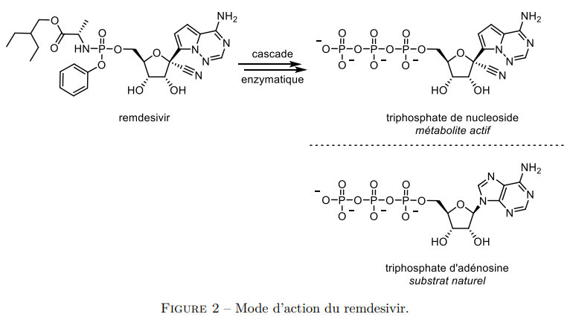

**24**- La première enzyme de cette cascade est une estérase, une enzyme qui hydrolyse les esters. Identifier la fonction ester dans le remdesivir

**Synthèse de la chaîne phosphorée du remdesivir**

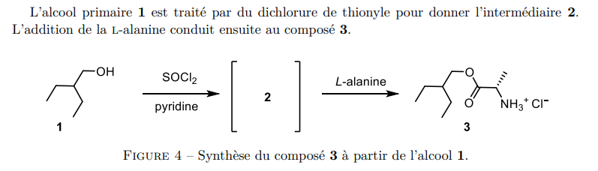



**25**- Donner le nom de l’alcool **1** selon la nomenclature officielle (nomenclature IUPAC).

**26**-Donner la formule de Lewis du dichlorure de thionyle SOCl2.

**27**-La pyridine est utilisée comme solvant dans cette réaction, mais c’est également une base. En considérant le pKa du couple pyridinium/pyridine (voir annexe), en déduire si elle peut initier une réaction acido-basique avec l’alcool **1**.

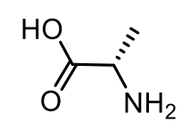La L-alanine est un acide aminé naturel dont la structure peut être représentée ainsi :

**28**- Indiquer quelles sont les fonctions acides et basiques de la L-alanine. Quel est l’ordre de grandeur des pKa qu’on peut attendre pour ces fonctions ?

**29**-Les pKa réels de la l-alanine, mesurés à 25°C, sont les suivants : 2,34 et 9,87. Comparer aux valeurs attendues et justifier si des différences sont observées.

**30**-Compte tenu des valeurs de pKa, proposer une structure réaliste de la L-alanine en solution à pH = 7 et à 25°C.

**31- Bonus** :

Le néoprène est formé à partir de chloroprène, représenté figure 4 ci-dessous.

Donner son nom dans la nomenclature officielle.

**Données :** Constante d’Avogadro : *N*A= 6,0.1023 mol-1. ; Constante des gaz parfaits :R= 8,3 J.K-1.mol-1

**Conductivités ioniques molaires L0 (en mS.m2.mol-1)**

|  |  |  |  |
| --- | --- | --- | --- |
| Ion | H+(aq) | Cl-(aq) | HO-(aq) |
| Λ0 | 35,0 | 7,6 | 19,8 |

**Produit de solubilité** : Ks(CaCO3)= 3.10-9, Ks(Ca(OH)2)= 5.10-6

**Equilibres de dissolution dans l’eau de gaz**

(3) CO2(g) = CO2(aq) K3 = 3,6 x 10−2 à 25 °C

(3’ ) SO2(g) = SO2(aq) K3’ = 1,62 à 25°C

**Constantes d’acidité :**

pKa1 (CO2, H2O/ HCO3-) = 6,4 ;

pKa2 (HCO3-/CO32-) = 10,4

pK𝑎1’ (SO2, H2O/ HSO3-) = 1,9

pK𝑎2′ (HSO3-/SO32-) = 7,2

Valeurs typiques de pKa

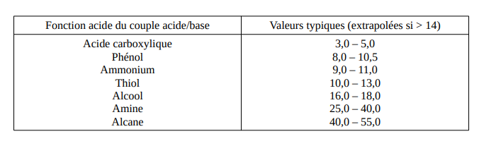

|  |  |
| --- | --- |
| **Couple pyridinium/pyridine** | **pKa = 5,21** |

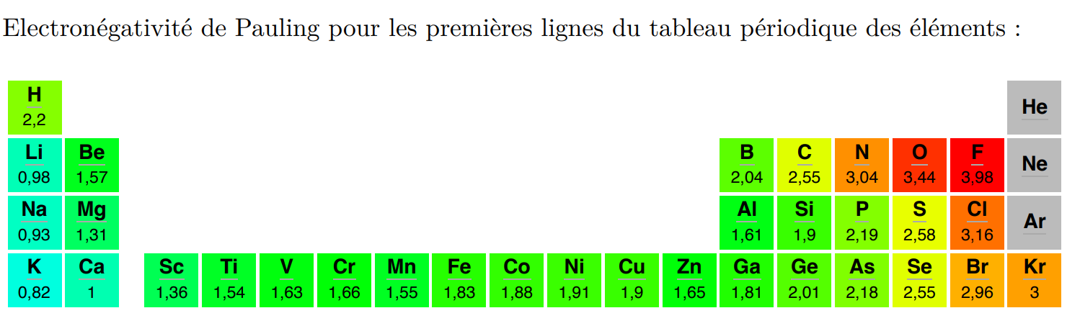

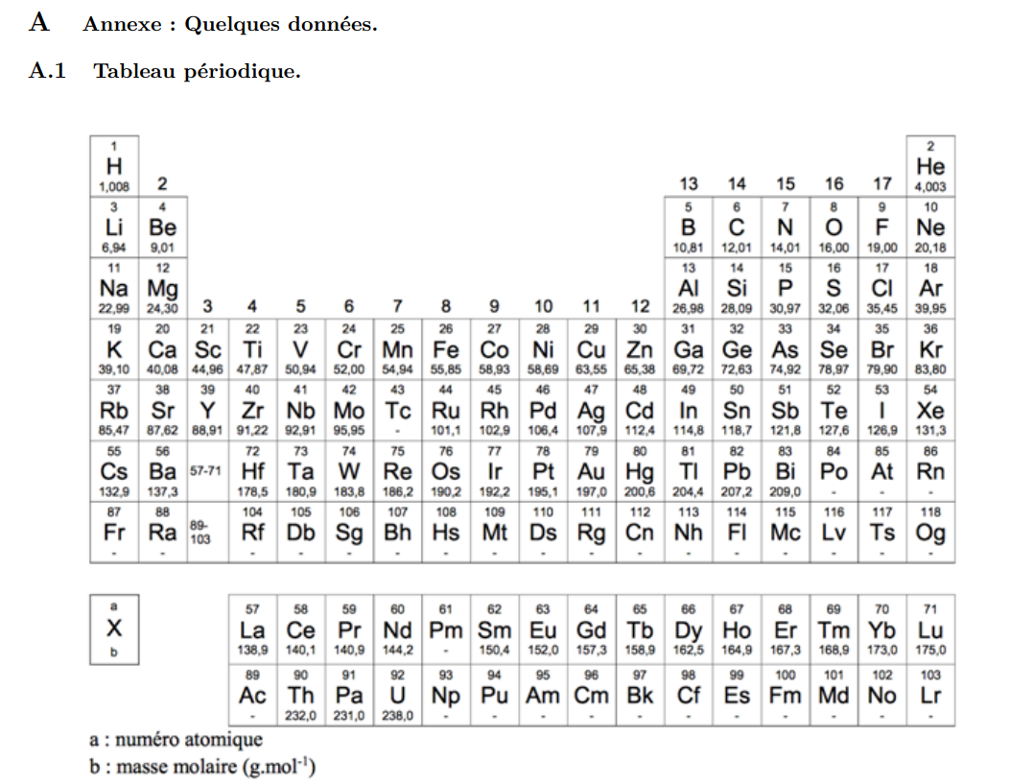

**CONSEILS DES JUERYS AUX FUTURS CANDIDATS**

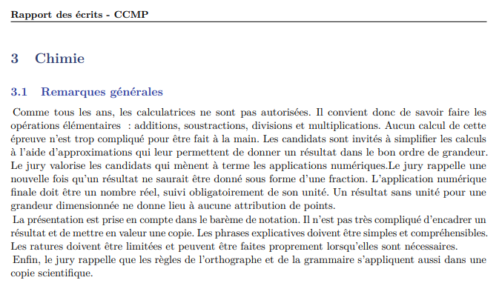

**Rapport PSI(Extrait)**

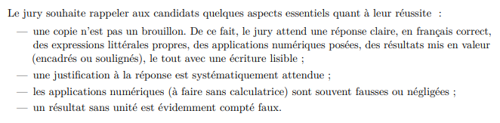

**Rapport des écrits CCS 2021**

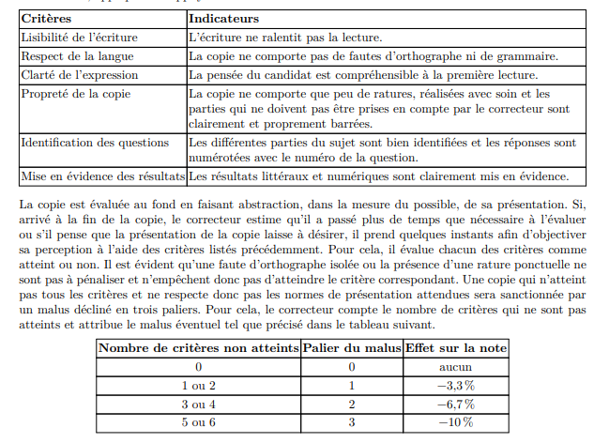

**CORRECTION DU DS2**

**CORRIGE Exercice 1 : Le Béton d’après CCMP (Concours Commun Mines-Ponts Chimie) -PSI 2016**

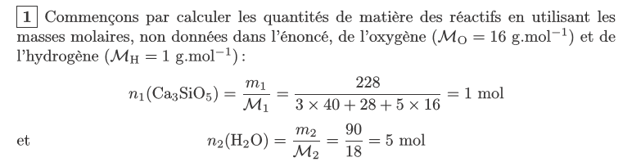

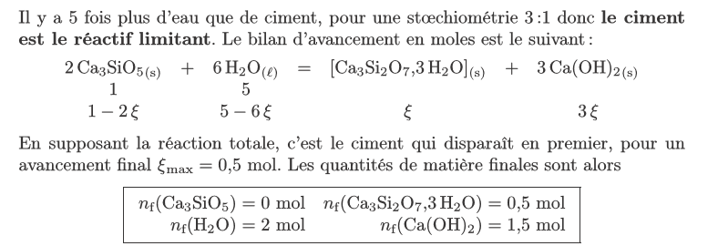

**3-** Réaction support du titrage entre l’acide chlorhydrique et la solution de soude

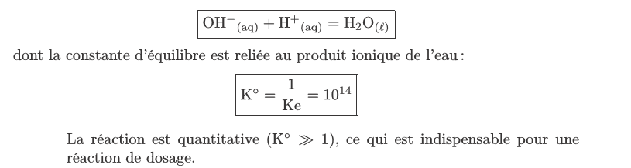

1. La solution d’hydroxyde de calcium est une solution de base forte dans l’eau.

Son pH est donnée par l’expression **pH = 14 + log [HO-].**

On détermine la valeur de la concentration en ions hydroxydes [OH-]initiale :

A l’équivalence du titrage, les réactifs ont été introduits en proportions stoechiométriques.

n(H3O+) = n(HO-)

* CaxVE = [OH-]xVo
* **[OH-] = Ca x**  .

Rq : Le volume équivalent VE = **1,0 mL**. correspond à l’abscisse du point d’intersection des deux segments de droite en conductimétrie.

A.N : [OH-] = 0,50 x =5 10-3 mol.L-1

A.N : **pH** = 14 + log ( 5.10-3) = 14 -3 + log 5 = **11,7**

( log 5 = log = log 10 – log 2 = 1-0,3 = 0,7 ou bien log 5 = = = 0,7 )

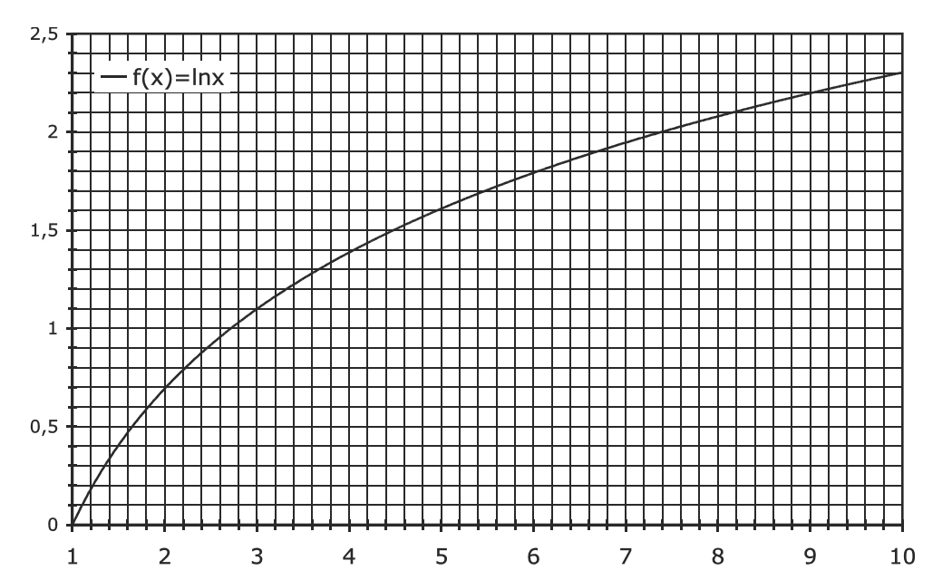



Rq : L’énoncé pose l’hypothèse que l’hydroxyde de Calcium est entièrement dissous et ne forme pas de précipité car l’hydroxyde de Calcium a une grande solubilité dans l’eau. On peut vérifier si cela est judicieux avec le produit de solubilité :

Ca(OH)2(s)  ____________________> Ca2+(aq) + 2 HO-(aq)

Par stoechiométrie de la réaction de dissolution du sel dans l’eau, [Ca2+]i = et d’après le dosage précédent = 2,5.10-3 mol.L-1 . Comme le quotient de réaction initial vaut Qi = [Ca2+]i[OH-]2 i  = 62,5.10-9  , on a bien Q < KS

Ca(OH)2(s)  ____________________> Ca2+(aq) + 2 HO-(aq) Ks = 5.10-6

Conclusion : Tous les ions Ca2+ et OH- sont en solution. Ainsi tous les ions hydroxydes sont dosés provenant du solide ionique ca(OH)2 ont été dosés et le système est équivalent à une solution non saturée d’hydroxyde de calcium.

**5**- On observe deux portions de droite caractéristiques d’une dilution négligeable : Le volume total sera considéré comme constant Vtotal = V + Vo ≈ Vo car Vo = 100 mL >> V pour V = 0 à 2 mL

Avant l’équivalence à chaque fois que l’on ajoute 1 H+ il est consommé par 1 OH- et on ajoute 1 Cl- : tout se passe donc comme si l’on avait remplacé 1 OH- par 1 Cl-; compte-tenu des valeurs des conductivités ioniques molaires Λ° ( 7,6 < 19,8) **la conductivité de la solution décroit car la pente est proportionnelle à ( lCl- - lHO- ) < 0**

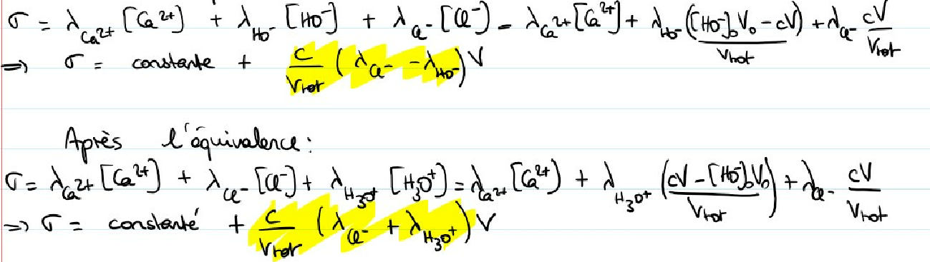



* Après l’équivalence, H+ et Cl- sont ajoutés en excès sans qu’aucune espèce ne soit consommée : la conductivité croît fortement. **La pente est proportionnelle à ( lCl- + lH3O+ ) > 0 et très élevé car l’ion H3O+ est l’ion le plus conducteur.**
* **6-** pHinitial = 11,7 pour V = 0 mL ( Faire le lien avec la réponse à la question 4-)
* pHfinal = - log [H3O+]final

avec [H3O+]final =  ;

* Pour V = 2 mL et VE = 1 mL et Vo = 100 mL >> V ,
* 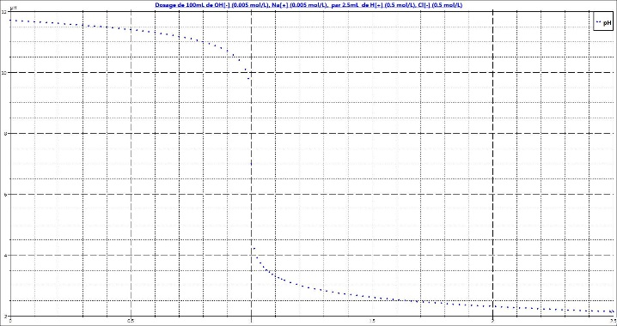pHfinal= - log (5.10-3) =- log 5 + 3 = 3 – 0,7 = 2,3

Allure classique du dosage base forte-acide fort ; pHéq  = 7 car à l’équivalence, il n’y a pas d’ions acides ou basiques en solution et la réaction prépondérante est l’autoprotolyse de l’eau, donc [OH-] = [H+] = Ke1/2.

**C) Carbonatation d'un béton.**

**7-** Configuration électronique d’un atome de calcium ( Z = 20 ) à l’état fondamental : 1s22s22p63s23p6**4s2**;

Rappel des règles de remplissage**: On remplit les sous-couches par n+l croissants d’après les règles de Klechkowski** ( l = 0 pour une sous-couche s ; l = 1 pour une sous-couche p ; l = 2 pour une sous-couche d ). En cas d’égalité, on remplit par n croissant.

**Chaque sous-couche peut accueillir 2 (2l+1) électrons** soit 2 électrons pour les couches s et 6 électrons pour les couches p **d’après les règles de Hund et Pauli**.

n+l = 1 pour la sous-couche 1s ; n+l = 2 pour la sous-couche 2s ; n+ l = 3 pour la sous-couche 2p puis 3s

n+l = 4 pour la sous-couche 3p puis 4s

En perdant 2 e-, l’élément Calcium adopte la structure électronique du gaz rare le plus proche et devient Ca2+ . 1s2222p63s23p6**= [Ar]**  Il augmente ainsi sa stabilité => C’est la **règle de l’OCTET** !

1. Justification :

Pour l’équilibre d’équation générale AH(aq) + H2O(l) = A-(aq) + H3O+ Ka(AH/A-) on a pH = pKa + log ;

**si A – prédomine**, alors [A-] > [AH] => >1 => log > 0 et pKa + log > pKa => **pH > pKa**

( Rq : Si A – majoritaire, >10 => log > 1 et pKa + log > pKa +1 => pH > pKa + 1 )

**si AH prédomine**, alors [A-] < [AH] => <1 => log < 0 et pKa + log < pKa => **pH < pKa**

Diagramme de prédominance de l’acide carbonique

H2CO3 HCO3- CO32- pH

6,4 10,4

Justification du fait que « le dioxyde de carbone dissous se trouve sous forme de carbonate »

Si tout le dioxyde de carbone se trouve sous forme d’ions carbonate CO32- , alors l’ion carbonate doit être MAJORITAIRE. Ceci a lieu, d’après un diagramme de prédominance si **pH > pKa2 + 1 soit pH > 11,4 .**

Le pH de 11,7 trouvé à la question 4- est supérieur à 11,4 . Il correspond bien à la zone où **l’ion carbonate CO32- est MAJORITAIRE.**

**9**-Le bilan de la carbonatation peut s’écrire, compte-tenu des indications de l’énoncé sur les conditions de pH :

Ca2+(aq) + CO32-(aq) = CaCO3(s) de constante K°

K° = , soit K° = 0,3x109 ( Constante thermodynamique très élevée ). On peut considérer la réaction comme thermodynamiquement favorisée

**10-**Un exemple classique consiste à faire barboter le gaz expulsé lors de la respiration ou d’une combustion dans de « l’eau de chaux ». L’eau de chaux est une solution d’hydroxyde de calcium à la limite de saturation ; si CO2(g) est présent, il y a formation d’un précipité blanc de carbonate de calcium CaCO3(s) (réaction du 9). On dit que l’eau de chaux se trouble ce qui permet donc de détecter la présence de CO2(g) dissous sous forme d’ions carbonates.

**11-**L’atome de Carbone est central et possède 4 e- de valence ; chaque atome d’Oxygène en possède 6 ; avec les 2 charges, il y a donc 24 e- soit 12 doublets à répartir. On peut alors écrire une des trois formes mésomères limites de l’ion carbonate comme schéma de Lewis Formes mésomères limites :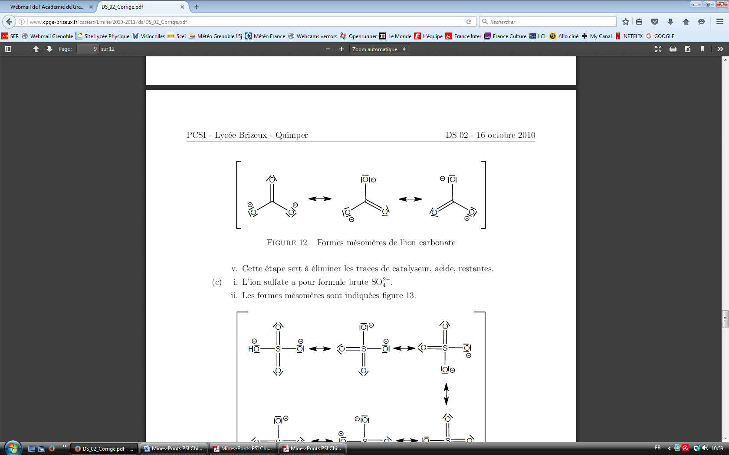

Polarité de la molécule : Leurs « poids » respectifs étant identiques, l’ion est apolaire ( ! ) car le barycentre des charges positives coïncide avec le barycentre des charges négatives et le moment dipolaire permanent est un vecteur nul…

**12**-Une mole de calcite pèse M(CaCO3) = M(Ca) + 3M(O) + M(C) = 100 g.mol-1 ou 0,100 kg.mol-1

La masse volumique de la calcite est de 2,7.103 kg.m-3

Volume occupé par une mole de CaCO3 : V =

1 Mole de calcite contient NA = 6,02.1023 motifs CaCO3 .

Volume formulaire (volume occupé par une unité de formule) =

A.N : Volume formulaire = = = 6.10-29 m3 ≈ 10-28 m3

**CORRIGE Exercice 2 - CENTRALE-SUPELEC MP 2014 - LE LIDAR ET LA PHYSICO-CHIMIE ATMOSPHERIQUE**

**13-** Dissolution du dioxide de carbone dans l’eau CO2 (g) = CO2 (aq) (3) K3 = 3,6 x 10−2

Puis Réaction acido-basique CO2 (aq) + 2H2O(l) = HCO3− (aq) + H3O+(aq) (1) Ka1=10−pKa1 =10−6,4

Réaction globale (2) CO2(g) + 2H2O(l) = HCO3− (aq) + H3O+(aq) (2) = (1) + (3) K2

La réaction globale (2) correspond à la somme de deux réactions successives ( 1) et ( 3)

Les constantes de réactions associées sont alors telles que K2 = K3 x Ka1

K2 = 3,6 x 10−2 x 10−6,4 = 3,6 x 10-8,4 Rq : Ordre de grandeur en puissance de dix : 10-0,4 ≈ 1 / 3

K2 ≈ 10-8 ( très faible ! )

Rq : Les concentrations des ions en solutions seront faibles.

**14-** Le dioxyde de carbone est un diacide et le pH de l’eau sera acide ( pH < 6 ). A ces pH acides, on ne considère que la première acidité du dioxyde de carbone. ( [CO32- ] négligé devant [HCO3-] et [HCO3-] négligé devant [CO2(aq)] ) => Voir le diagramme de prédominance ci dessous )



0 CO2(aq) 6,4 HCO3- 10,4 CO32-



I__________Zone acide _________________IpKa1_____________________________________I_pKa2_____________________________>pH



De même, on négligera les ions HO- présents en milieu acide ( pH < 6 => [HO-] << [H3O+] )

(L’hypothèse pH < 6 sera vérifiée plus loin … )

Dans ces conditions la réaction (2) est la réaction modélisant le phénomène d’acidification des eaux de pluie

Par dissolution du dioxyde de carbone gazeux CO2(g) + 2H2O(l) = HCO3− (aq) + H3O+(aq) (mol.L-1) EI constante !

EF constante ! h h

La loi d’action de masse s’écrit pour cet équilibre atteint rapidement mais faiblement déplacé

K2 = a(HCO3-)a(H3O+)/(a(CO2(g)) a(H2O)2)

**Pour des solutions diluées, on confondra par la suite activité et concentration effective des espèces en solution et activité et pression partielle pour des espèces gazeuses. Toutes les concentrations indiquées par la suite sont celles de l’équilibre**

K2 = [HCO3-][H3O+]/ (C°2 PCO2/P°) **avec C° = 1 mol.L-1 et p° = 1 bar les concentrations et pression de référence** (standard).

Par stoechiométrie de la réaction (2) , il est produit autant d’ions hydrogénocarbonate que d’ions oxonium et à volume constant, on aura **[HCO3-] = [H3O+] = h**

K2 = [H3O+]2/ (C°2 PCO2/P°)

[H3O+] = ( K2 C°2 PCO2/P° )1/2  avec C° = 1 mol.L-1 ; p° = 1 bar = 105 Pa ; pCO2 = 39,5 Pa = 39,5 x 10-5 bar ≈ 4,0.10-4 bar

Par definition, pH = - log[H3O+]

**=> pH = - log (K2 PCO2 / P° )1/2** .

A.N. pH = - log ( 3,6 x 10-8,4 x 4,0.10-4)1/2 = -log ( 1,44 .10-11,4)1/2 = 5,7 -log 1,2 = 5,7 – ln1,2 / ln 10 = 5,7 – 0,2 / 2,3

=> pH = **5,6**

**Ce pH est inférieur à 6 ce qui valide toutes les hypothèses précédentes**

Commentaire : Ce pH est moins acide que celui des eaux de pluie polluées compris entre 4 et 5,5. Il y a peu de polluants au sommet du Mauna Loa à Hawaï et le site est protégé des industries polluantes.

**15-** D pH = **- log (K2 P’CO2 / K2 PCO2)1/**

**D pH** = - log ( 50 / 39,5 ) ½ = ½ log (5/4) = 0,5 x ( ln 1,25 ) / ln 10 = 0,5 / 10 = **0,05** . L’augmentation de pH est très faible et l’environnement restera relativement préservé.

**16- CO2 16 électrons et 8 doublets SO2 18 électrons et 9 doublets**



**CO2 linéaire** est apolaire.

**SO2 coudée** donc **polaire** => soluble dans les solvants polaires comme l’eau

**17-** Dissolution du dioxyde de soufre dans l’eau SO2 (g) = SO2 (aq) (3) K’3 = 1,62

Puis Réaction acido-basique SO2 (aq) + 2H2O(l) = HSO3− (aq) + H3O+(aq) (1) K’a1=10−pK’a1 =10−1,9

Réaction globale (2’) SO2(g) + 2H2O(l) = HSO3− (aq) + H3O+(aq) (2’) = (1’) + (3’) K2

La réaction globale (2’) correspond à la somme de deux réactions successives ( 1’) et ( 3’)

Les constantes de réactions associées sont alors telles que K’2 = K’3 x K’a1

**K’2** = 1,62 x 10−1,9 ≈ **10-2**

**18**- (idem 14- )Le dioxyde de soufre est un diacide et le pH de l’eau sera acide ( pH < 6 ). A ces pH acides, on ne considère que la première acidité du dioxyde de soufre. ( [SO32- ] négligé devant [HSO3-] et [HSO3-] négligé devant [SO2(aq)] )=> Voir le diagramme de prédominance ci dessous )

0 SO2(aq) 1,9 HSO3- 7,2 SO32-



I__________Zone acide _________________IpKa1______________Zone acide______________I_pKa2_____________________________>pH



De même, on négligera les ions HO- présents en milieu acide ( pH < 6 => [HO-] << [H3O+] )

(L’hypothèse pH < 6 sera vérifiée plus loin … )

Dans ces conditions la réaction (2’) est la réaction modélisant le phénomène d’acidification des eaux de pluie

Par dissolution du dioxide de soufre gazeux SO2(g) + 2H2O(l) = HSO3− (aq) + H3O+(aq) (2’)

Et par analogie avec la question 14- . On remplace « C » par « S » et K par K’ **=> pH = - log (K’2 PSO2 / P° )1/2**

A.N. pH = - log ( 1,62 x 10-1,9 x 2.10-9)1/2 = -log ( 3,24 .10-10,9)1/2 = 5,45 – ½ log 3,2 = 5,45 – ½ ln3,2 / ln 10 = 5,45 – 0,5 x 1,2 / 2,3 => pH = **5,2**

**Ce pH est inférieur à 6 ce qui valide toutes les hypotheses précédentes**

Commentaire : Ce pH est plus acide que le précédant et correspond au domaine des eaux de pluie polluées compris entre 4 et 5,5.

Ainsi bien qu’étant présent en quantité beaucoup plus faible que le dioxyde de carbone, le dioxyde de soufre est un bon acide et contribue fortement à l’acidification des eaux de pluie dans lesquelles il se solubilise abondamment. Cela en fait un polluant majeur à surveiller à proximité des industries.

.

**Correction Exercice 3 Concours X-ENS-ESPCI-PC 2020 Option physique**

D’après le tableau des pKa, le plus petit p*K*a ne peut correspondre qu’au groupe carboxyle. D’où les deux couples : 



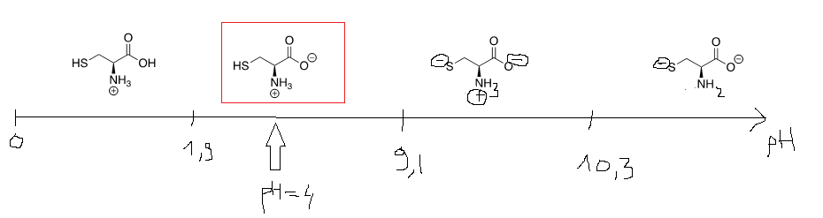

**(Forme prédominante ZWITTERIONIQUE notée CysH2  à pH 4 )**

**Rq : L’ion carboxylate** est stabilisée par une forte interaction ion-ion 750 kJ.mol-1 avec l’ion ammonium. L’ion ammonium et le thiol sont inductifs attracteurs.

**20-.La première acidité est assez forte pour v= 0 mL, car on a pH = 2,7 . D’après le diagramme de prédominance,** en notant *Cys*H3+ l’ion cystéinium, la réaction est déjà quasi-totale sur l’eau pour *V* = 0 mL.

*Cys*H3+ (aq)+ H2O ( l ) ____________> CysH2 (aq) + H3O+(aq)

*Avant le début du dosage : La solution de chlorure de L-Cysténium est équivalente à une solution d’acide chlorhydrique ( H3O+ + Cl- ) de concentration apporté C et à une solution de zwitterion CysH2 de concentration identique C . CysH2 est un diacide faible au vu des pKa et les valeurs 9,1 et 10,3 sont trop proches pour être dosés séparément.

*On assistera à un premier saut de pH correspondant à l’équivalence du dosage de l’acide fort H3O+ par les ions hydroxyde de la solution de soude entre V= 0 et VE1= 2 mL . Le saut de pH d’une acidité forte est repérée facilement.

1. H3O+ + HO-(aq)  ____________> 2 H2O(l) K = Ke-1 = 1014

A l’équivalence de ce titrage, on a une solution contenant les deux acidités faibles restantes dans l’eau. le pH est faiblement acide ( pH ≈ 6 )

*Pour V= 2 mL à VE3= 6 mL, on dose deux acidités très faibles et très proches (simultanément) ce qui est peu détectable.

CysH2 (aq) + HO-(aq) ____________> HCys- (aq) + H2O (l)

CysH- (aq) + HO-(aq) ____________> Cys2- (aq) + H2O (l) ______________________________________________________________

Equivaut à CysH2 (aq) + 2 HO-(aq) ____________> Cys2- (aq) + 2 H2O (l)

**21.** De 0 à 2 mL, chaque fois qu’un ( Na+ + HO- ) est ajouté, il disparaît 1 ion H3O+ par réaction acido-basique et il reste 1 ion Na+ . Tout se passe comme si un ion H3O+ très conducteur était remplacé par un ion Na+ moins conducteur. La conductivité diminue fortement.

De 2 à 3 mL, 8 <pH < 9 *Cys*H– apparaît en solution avec Na+. La conductivité augmente. *Cys*H2 + HO– = *Cys*H - + H2O

s = l *Cys*H- [*Cys*H-] + lNa+[*Na*+] + lcl [*Cl*-]

De 3 à 6 mL, *Cys*H– apparaît en solution avec Na+ et avec *Cys*2– puis *Cys*H– est transformé entièrement pour V = 6 mL.

CysH- (aq) + HO-(aq) ____________> Cys2- (aq) + H2O (l)

La conductivité augmente encore puisqu’on forme un ion porteur de deux charges négatives très conducteur.

s = l *Cys*H- [*Cys*H-] + l *Cys*2- [*Cys*2-] + lNa+[*Na*+] + lcl [*Cl*-]

Au delà de 6 mL, on a uniquement la cystéïne sous forme ionique Cys2- en solution, on rajoute Na+ et HO- et les ions hydroxydes ne disparaissent plus. La conductivité augmente fortement car les ions hydroxydes sont très conducteurs.

s = l *Cys*2- [*Cys*2-] + lNa+[*Na*+] + lcl [*Cl*-] + lHO [*HO-*]

**22.** Fin de dosage plus marquée par conductimétrie et repérage de 6 mL donc de 3C plus aisée par l’intersection du dernier segment de droite avec la courbe.

**Correction Exercice 4 Concours ENS(ULM)-PC 2022 Option Chimie**

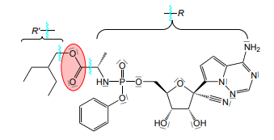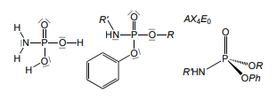**23-** L’espèce chimique analogue pour laquelle les groupes alkyles sont remplacés par un atome d’hydrogène, de formule moléculaire PO3NH4, possède un nombre d’électrons de valence de : 5 + 3 × 6 + 5 + 4 × 1 = 32 . L’environnement de l’atome de phosphore en formule de Gillespie est donc AX4E0. Le polyèdre de coordination est donc le tétraèdre et la géométrie tétraédrique.

**24-** Fonction ester R’O-CO-R entourée dans le REMDESIVIR ci-contre

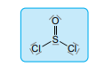**25-** L’alcool 1 se nomme : 2-éthylbutan-1-ol.

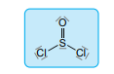**26-** Le nombre d’électrons de valence de SOCl2 est : 6 + 6 + 2 × 7 = 26 Les treize doublets de valence se répartissent sur le schéma de Lewis de la figure 8, en exploitant la possiblité d’hypervalence de l’atome de soufre.

**27**- La table de données fournit pKa(ion pyridinium / pyridine) = 5, 21. Or le pKa du couple alcool / ion alcoolate est de l’ordre de 16 : la réaction entre l’alcool (l’acide) et la pyridine (la base) est extrêmement peu avancée car ce sont les acides et bases conjugués les plus faibles en solution.. La pyridine ne peut pas initier de réaction acide-base avec l’alcool 1. Pyridine + Alcool = ion pyridinium + ion alcoolate pK = 16 – 5,21 = 10,79 => K = 10-11 (très faible)

**28-** L’alanine appartient à la famille fonctionnelle acide carboxylique (« fonction acide ») ;

Et l’alanine appartient à la famille fonctionnelle amine (« fonction basique »).

Les pKa usuel des couples associés à ces familles sont :

➤ pKa(acide carboxylique / ion carboxylate) ≈ 5 ; ➤ pKa(ion ammonium / amine) ≈ 9.

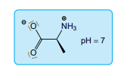**29-** La présence du groupe ammonium, très inductif attracteur, permet de mieux diffuser la charge négative du groupe carboxylate et donc de stabiliser la structure ampholyte. Le pKa du couple acide carboxylique/ion carboxylate est plus bas car l’ion carboxylate, base conjuguée est ainsi stabilisée.

**30-** À un pH de 7, le groupe carboné doit être sous forme d’ion carboxylate tandis que le groupe azoté doit être sous forme d’ion ammonium

**31- Bonus CENTRALE PSI 2013 PHYSIQUE-CHIMIE** 